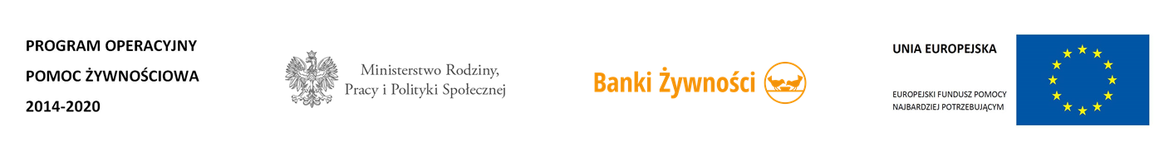

Kierownik Gminnego Ośrodka Pomocy Społecznej w Godkowie informuje, że dnia:

**21.02.2020r.** w godz. **09:00 – 13:00**

w Świetlicy Wiejskiej w Godkowie będzie wydawana żywność dla osób korzystających z pomocy żywnościowej w ramach programu operacyjnego „FEAD” 2019.